









**Повседневное воспитание навыков осмотрительного поведения и разумной осторожности поможет уберечь детей от опасности быть травмированным!**

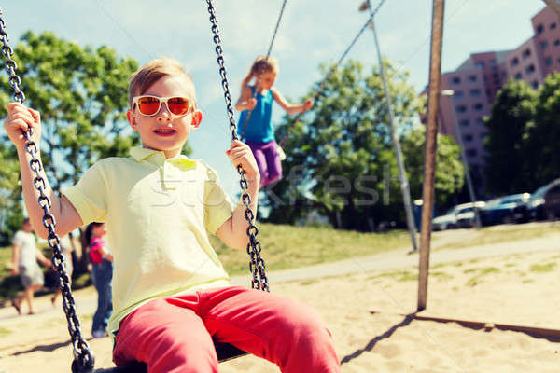

**Для предупреждения падения с высоты необходимо:**

* **запрещать детям играть в опасных местах;**
* **не оставлять детей без присмотра на высоте;**
* **объяснять подробно правила пользования аттракционами и качелями, необходимость соблюдения всех правил безопасности, в том числе не вставать во время движения аттракциона или во время раскачивания, не раскачиваться на большую высоту, а также использования всех страховочных приспособлений;**
* **обеспечивать ребенку безопасность при открытых окнах и балконах;**
* **объяснять, что москитные сетки не защищают от падений.**

**Падения с высоты чаще всего связаны с пребыванием детей без присмотра в опасных местах на высоте, с опасными играми на крышах, стройках, чердаках, сараях, деревьях, а также с нарушением правил поведения на аттракционах и качелях.**

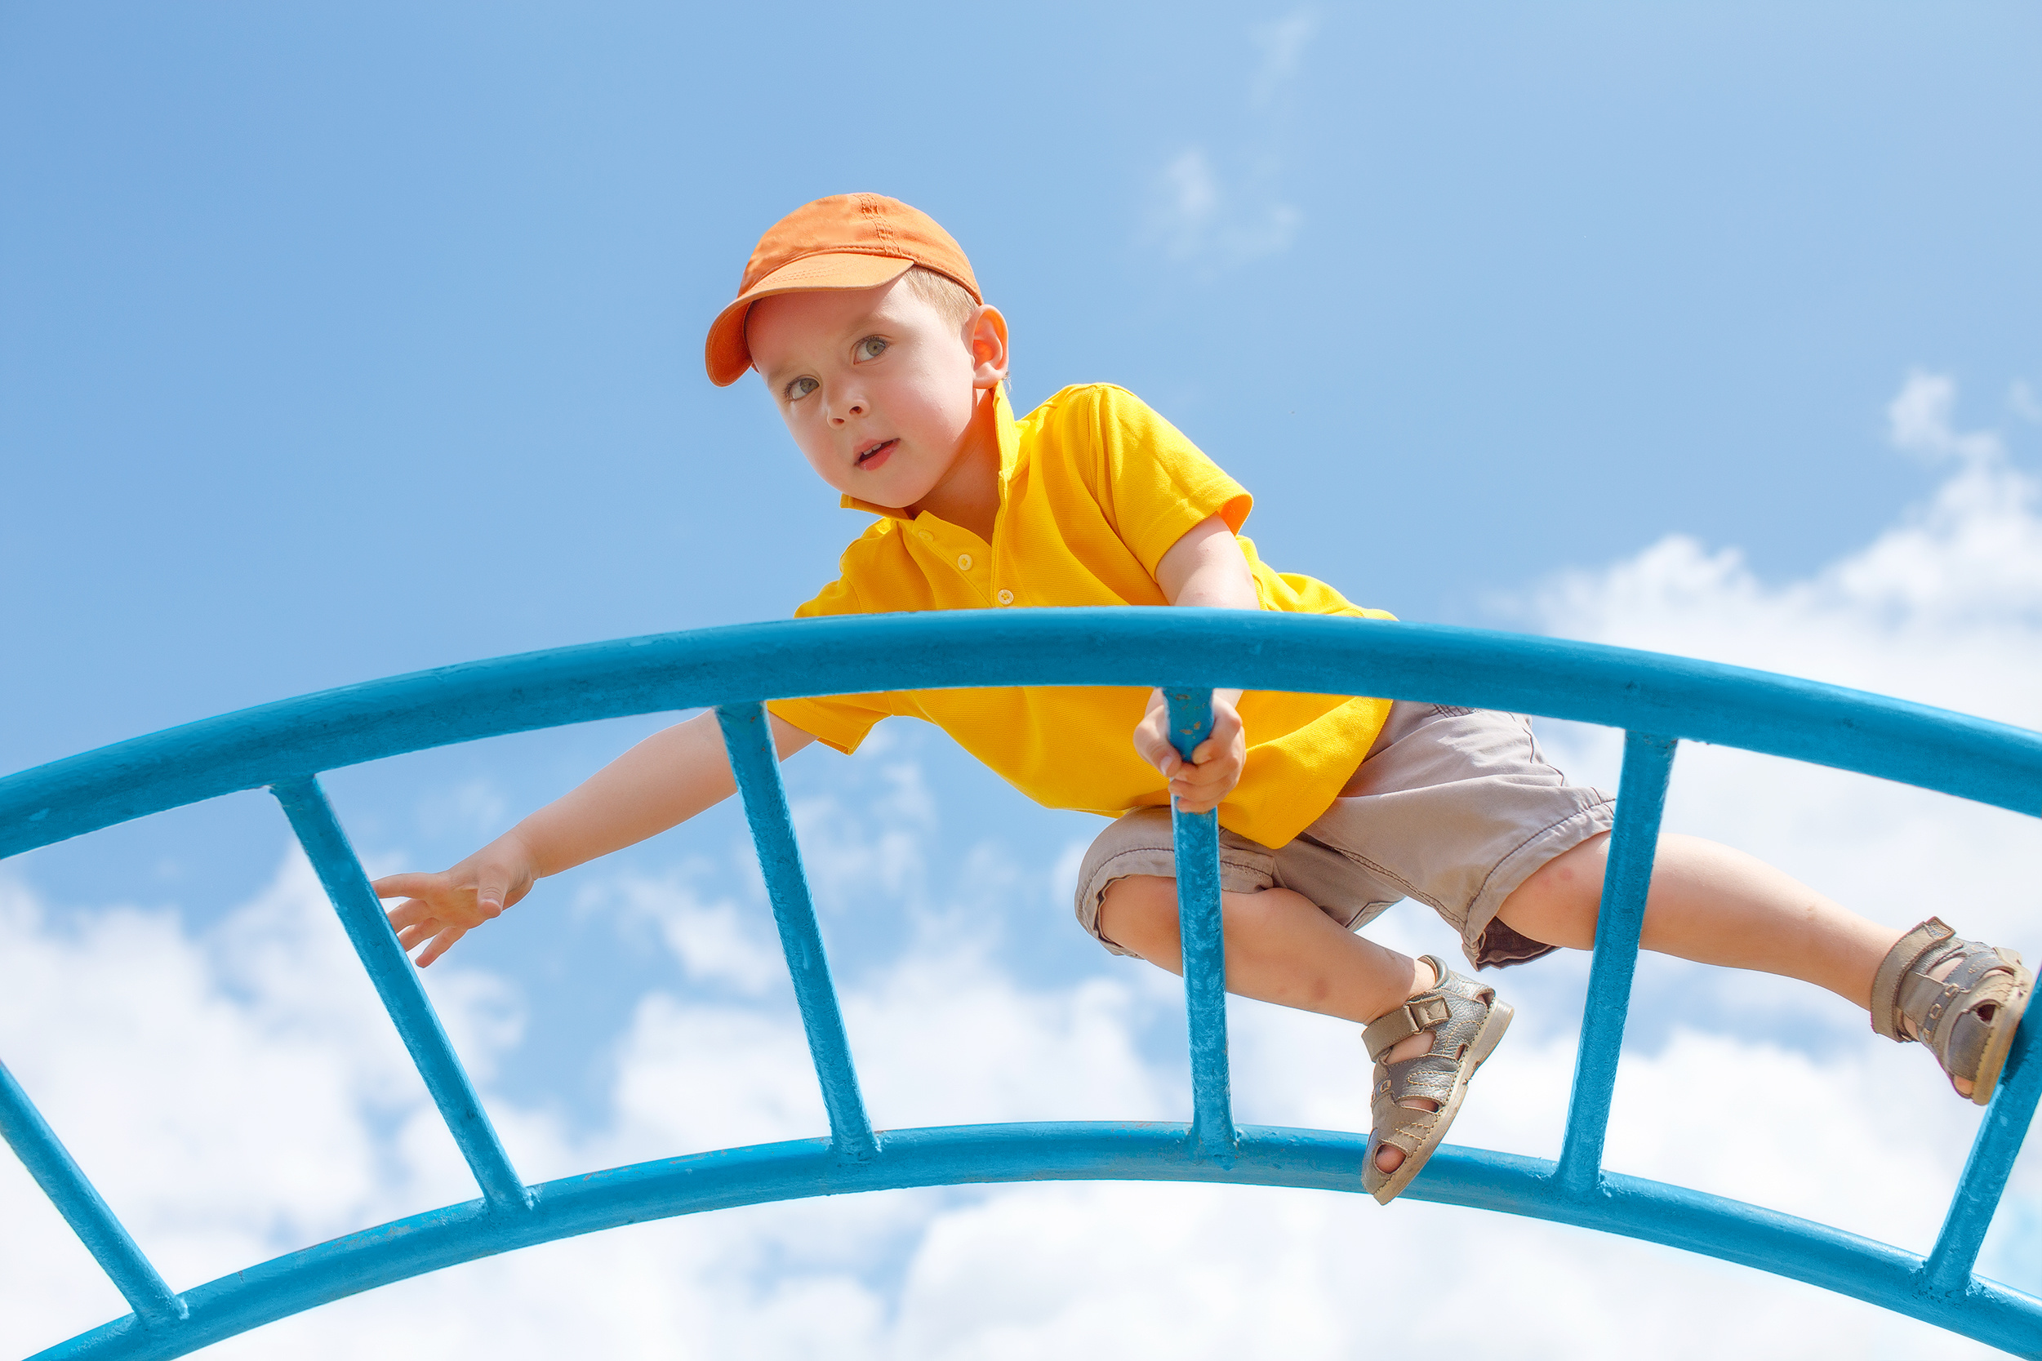

**Причины, вызывающие травмы у детей - это недосмотр взрослых, неосторожное поведение ребенка в быту,**

**на улице, во время игр, занятий спортом.**

**103**

**Вызов «СКОРОЙ ПОМОЩИ»**

**ПОМНИТЕ!**



**РЕСПУБЛИКАНСКИЙ ЦЕНТР ОБЩЕСТВЕННОГО ЗДОРОВЬЯ и**

**МЕДИЦИНСКОЙ ПРОФИЛАКТИКИ МЗ ЧР**

**Первая помощь - старайтесь успокоить ребенка, если он испуган, не показывайте ему своего волнения, действуйте быстро и без суеты. Даже если травма вам показалась не слишком серьезной, его все равно надо как можно скорее показать врачу, потому что падение с высоты может вызвать внутренние кровоизлияния, сотрясения мозга, а также другие травмы, способные повлечь серьезные последствия.**

**ДЕТСКИЙ ТРАВМАТИЗМ**

# **Детский травматизм и его предупреждение – очень важная и серьезная проблема, особенно в период школьных каникул, когда дети больше располагают свободным временем, чаще находятся на улице и остаются без присмотра взрослых.**